情報技術科 令和2年2月12日
マイコンカーラリー・テクノプラザおかや杯2020
～Advanced Class13位 ネーミング賞受賞～
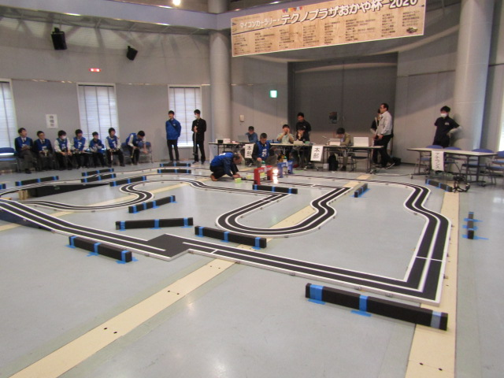
令和２年２月８日（土）に「マイコンカーラリー・テクノプラザおかや杯2020」が長野県岡谷市で開催された。
この大会は北信越地区の強豪校が参加する大会で、本校からは情報技術部１年の佐野光佑君（日新中）と田代欧介君（関ケ原中）が参加、熱戦を繰り広げた。
・Advanced Class 13位 佐野光佑君
・ネーミング賞 田代欧介君
という結果を得ることが出来ました。応援ありがとうございました。

テクノプラザおかや
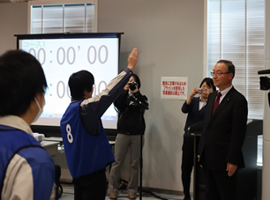
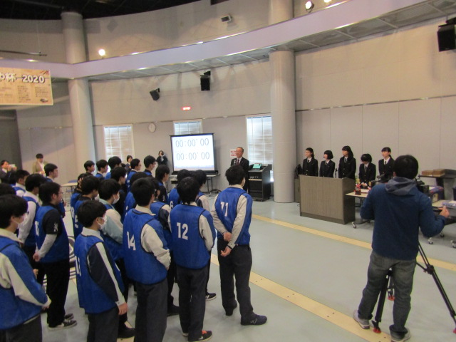

開会式 選手宣誓
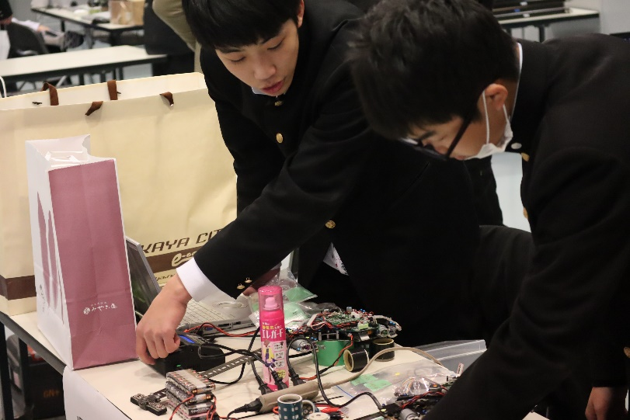
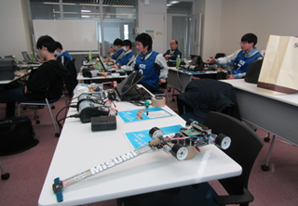

プログラミングによる動作確認 選手控室

